AVALIAÇÃO DA POTENCIALIDADE DE BIODIGESTÃO ANAERÓBICA DE ESTERCO BOVINO EM REATORES DE ALTA TAXA
Willian de Souza Matias Reisª; João Victor de Rocha Freitas^{b}, Ikaro Tessaro^{c}
^{a, b, c}Escola de Engenharia de Lorena (EEL), Departamento de Pós-graduação Em Biotecnologia Industrial , Universidade do Estado de São Paulo.
Resumo
A bovinocultura é uma das mais representativas atividades do agronegócio mundial e uma das principais atividades econômicas no Brasil. O rebanho bovino nacional tem tido um grande crescimento nas últimas décadas, que fomenta a economia, mas que também provoca a geração de maior quantidade de resíduos ou dejetos, os quais representam um constante risco de poluição com alto potencial negativo para o meio ambiente. O tratamento anaeróbio de efluentes provenientes de estrume bovino, em reatores de alta taxa, é uma alternativa eficiente para minimizar o seu impacto ambiental e produzir energia. A eficiência desses reatores reside, dentre alguns fatores, na sua capacidade de retenção de biomassa, que pode ser promovida através da imobilização de biomassa em suportes ou grânulos. Os reatores anaeróbios de leito fluidizado (RALF) e os de leito granular expandido (EGSB) são reatores de alta taxa que propiciam alta retenção de biomassa e têm apresentado desempenhos satisfatórios no tratamento de diversos efluentes. Dessa forma, o objetivo principal deste trabalho foi avaliar e comparar o desempenho de dois RALFs e de um reator EGSB no tratamento anaeróbio da fração líquida, obtida por diluição e peneiramento de estrume bovino. Primeiramente, foi testada a capacidade de adesão de biomassa de 6 suportes diferentes e determinada a atividade metanogênica específica (AME) dos microrganismos aderidos em cada suporte. Dos suportes testados, a espuma, a argila e a pedra-pomes apresentaram maior adesão de microrganismos que os outros, devido a sua maior área superficial e a sua rugosidade e assim foram escolhidas para o tratamento de efluente nos RALFs. No período de adaptação, os reatores foram alimentados com efluente sintético, para promover o desenvolvimento do consórcio microbiano. No final desse período, os reatores apresentaram alta estabilidade e foram eficientes para a remoção de DQO (Demanda química de oxigênio) (90%). O tratamento do efluente foi dividido em 5 fases, com tempos de detenção hidráulica (TDH) entre 16 e 4 h, e carga orgânica volumétrica (COV) entre 7,5 e 30 kgDQO.m-3.d-1. Os reatores mostraram estabilidade até a 4º fase, porém, posteriormente com TDH de 4 h e COV de 30 kgDQO.m-3.d-1, foi observado acúmulo de ácidos, o qual foi mais acentuado no reator EGSB. Os melhores desempenhos dos reatores ocorreram nas duas primeiras fases com TDHs de 16 e 12 h, e COVs de 7,5 e 10 kgDQO.m-3.d-1, com remoções de DQO e SV (sólidos voláteis) de 81 ± 3% e 67 ± 10%, respectivamente. A produção específica de metano foi maior no RALF/AE (RALF com argila expandida), o qual também foi o reator que operou de forma mais estável, em termos do aumento da COV e da diminuição de TDH. Todos os reatores foram considerados satisfatórios para a remoção de matéria orgânica dos efluentes e produção de metano.

Palavras-chave: Efluente de estrume bovino. Imobilização de lodo anaeróbio. RALF. EGSB. Metanogênese.
Introdução
A Globalização do agronegócio representa em todo o mundo, um marcador de grande interface com o desenvolvimento socioeconômico de um país, quando observado o seu consumo versus a sua produção de insumos. A pecuária brasileira é considerada das mais produtivas em todo o mundo, tendo no ano de 2018, movimentado cerca de R$ 600 bilhões (1). No Brasil, segundo o Ministério de Agricultura, Pecuária e Abastecimento-MAPA (2) o valor bruto proveniente da produção de bovinos no ano 2018 foi de mais de R$ 76 bilhões. Além da produção de carne e leite, têm-se se a geração do estrume produzido pelos bovinos como um subproduto do setor pecuário (3 – 4), que pode ser aplicado como fertilizante e para melhorar as propriedades do solo, pois promove o desenvolvimento da microflora, ajuda na retenção de nutrientes e melhora a compactação e estrutura do solo (5-8).
A gestão, o armazenamento e o transporte inadequados do estrume representam um constante risco de poluição com alto potencial negativo para o meio ambiente (8-9). Os dejetos podem causar poluição atmosférica, com a degradação natural do esterco gerando a emissão de metano e amônia (10-12) com aplicação em excesso ou descarte no solo pode provocar diminuição na sua impermeabilidade, o que acarreta a perda de água e nutrientes por lixiviação (13-15) e poluição de águas superficiais ou subterrâneas com a eutrofização desses corpos hídricos (16).
Devido ao impacto ambiental relacionado à qualidade da água, os produtores pecuários precisam monitorar e controlar os despejos (5,14). O tratamento e o reuso dos dejetos são formas de diminuir as emissões de gases de efeito estufa e a lixiviação de nutrientes no solo (9, 14, 17-18).
Um método amplamente utilizado na gestão do estrume bovino é a aplicação de sistemas de digestão anaeróbia (5,14, 19-21). A utilização desse processo com recuperação de biogás é um modo efetivo de aproveitar o resíduo reduzindo as emissões de gases e os patógenos e melhorando a qualidade da água (9, 14, 20-22).
Nos anos 90, os reatores UASB se consolidaram e essa tecnologia passou a ser aplicada a efluentes sanitários e industriais. Entretanto, dentre as desvantagens desse sistema destacavam-se as baixas velocidades ascensionais e a dificuldade para a granulação do lodo. Para superar os obstáculos, foi desenvolvido o reator de manta expandida de lodo granular, o qual é uma variante do reator UASB. Esse novo tipo de reator de lodo granular apresenta velocidades ascensionais que permitem a expansão do lodo e maximiza o seu contato com o efluente (23-25).
A partir dos reatores UASB (Upflow Anaerobic Sludge Blanket), tem-se aprimorado e investido em outras técnicas de tratamento anaeróbio de alta taxa, como o reator RALF (Reator Anaeróbio de Lodo Fluidizado) e o EGSB (Expanded Granular Sludge Bed). O primeiro utiliza biomassa imobilizada em suportes, enquanto que o segundo, biomassa imobilizada em grânulos. Ambos os reatores promovem melhor contato entre os microrganismos e o meio e melhores taxas de transferência de massa e temperatura (26-32). Esses reatores têm se mostrado eficientes no tratamento de diversos efluentes com diferentes condições de operação, mas ainda foram pouco explorados no tratamento da fração líquida do estrume bovino.
Diante das descrições relatadas, os reatores EGSB e RALF são considerados sistemas interessantes para efluentes de alta carga de matéria orgânica, necessitando volumes e TDH mais baixos, o que viabiliza um melhor desempenho na remoção de DQO (Demanda química de oxigênio) e a possiblidade de geração de gás metano. Neste contexto, o objetivo principal deste trabalho foi avaliar o tratamento anaeróbio da fração líquida obtida a partir de estrume bovino e comparar o desempenho de um reator EGSB e dois RALFs na remoção de carga orgânica dos efluentes e produção de metano.
Metodologia
Materiais
O esterco bovino foi coletado em uma propriedade rural de gado leiteiro, localizada no município de Aparecida/SP (Latitude: 22° 50' 53'' Sul, Longitude: 45° 13' 39'' Oeste.). A coleta foi realizada manualmente com a ajuda de pás, no curral de ordenha das vacas leiteiras. O esterco coletado foi armazenado em baldes para posterior transporte aos laboratórios. No total, foram realizadas 4 coletas em um período de 5 meses. O esterco foi diluído com água, na proporção de 1:1 (v/v). A separação das fases sólida e líquida do estrume diluído foi realizada de acordo com a metodologia adaptada descrita por Vidal (2015). Antes da utilização, o efluente foi descongelado até a temperatura ambiente, homogeneizado e diluído com água, até atingir a concentração de DQO de 5 g.L⁻¹.
O lodo floculado foi coletado de um reator UASB de um digestor anaeróbio da Hy Sustentável, empresa voltada para a produção de energia através de biodigestores, localizada na Rua Dr. Esperidião, 171, Rio Preto - MG, 36130-000. Esse digestor era operado foi alimentado com esterco bovino bruto diluído suplementado com micronutrientes por xxx meses. O lodo coletado foi levado ao laboratório, onde foi peneirado para a remoção de partículas maiores que 1 mm. O lodo granular foi coletado na estação de tratamento de efluentes de uma cervejaria de grande porte. Esse lodo também foi peneirado. Após peneiramento, os lodos foram colocados separadamente em garrafas com sistema com impedimento de entrada de gás (airlock) para evitar a transferência de oxigênio. As garrafas foram preenchidas com meio de cultura (Tabela 1) com pH entre 6,5 e 7,0, mantidas à 35°C em estufa. O meio de cultura das garrafas foi trocado sempre que a produção de bolhas de gás sofreu redução. Esse sistema foi mantido durante todo o trabalho experimental e o lodo foi utilizado nos experimentos de imobilização e na inoculação dos reatores.

Tabela 1 - Composição do meio sintético utilizada para teste da AME, manutenção do lodo e na alimentação dos reatores
Composto | Concentração (mg/L)
Glicose | 5000
NH₄Cl | 1000
K₂HPO₄ | 400
KH₂PO₄ | 200
MgCl₂ . 6H₂O | 150
CaCl₂ . 2H₂O | 360
FeCl₃·6H₂O | 2
ZnCl₂ | 0,05
CuCl₂. 4H₂O | 0,03
MnCl₂. 2H₂O | 0,5
(NH₄)₂Mo₂O₇ · 24H₂O | 0,05
AlCl₃ | 0,05
CoCl₃·6H₂O | 2
HCl concentrado | 1µL

Métodos analíticos

Análises físicas e químicas
Potencial zeta
O potencial zeta de lodo floculado e dos suportes foi analisado em um medidor Zetasizer Nano Z da Malvern Panalytical. A metodologia usada foi adaptada da descrita por Basile et al. (2010). Os suportes foram triturados e peneirados. Foi usada a fração < a 0,074mm. Em seguida, foram suspensos em água destilada para obtenção de suspensão 2% (m/v). As amostras do lodo floculado com biomassa livre foram previamente centrifugadas (5000 rpm por 10 minutos) e o material centrifugado foi ressuspenso em água destilada (2% m/v). Posteriormente, as suspensões foram colocadas no medidor de potencial zeta.
Hidrofobicidade
A medição da hidrofobicidade da superfície celular do lodo anaeróbio foi realizada seguindo a metodologia MATH (microbial adhesion to solvents - adesão de microrganismos a solventes) descrita por Spencer e Spencer (2004). A porcentagem de hidrofobicidade é obtida mediante a aplicação da equação 1.
Equação 1
A medição da hidrofobicidade dos suportes foi realizada através da adaptação da metodologia MATH (NOMURA et al., 2008). As amostras foram trituradas e separadas em uma peneira sendo utilizadas as partículas inferiores a 0,074 mm. O material peneirado foi ressuspenso em uma solução salina contendo 0,85% de NaCl. A hidrofobicidade foi determinada pelo mesmo procedimento utilizada para o lodo anaeróbio, como descrito anteriormente.
Análises físicas e químicas do efluente bruto e do tratado
As análises de pH, DQO (DQOt e DQOd), série de sólidos (ST, SV, SF, SS, SSV, SD, SSF, SDV e SDF), nitrogênio total Kjeldahl (NTK), fósforo total (PT) foram realizadas segundo a metodologia de APHA (2005)e as análises de Alcalinidade (AT, AP AI), AGV foram determinadas segundo a metodologia de Ribas, Moraes e Foresti (2007).

Análises por microscopia
Microscopia eletrônica de varredura (MEV)
Os grânulos de lodo, os biofilmes formados nos suportes e os próprios suportes sem biomassa aderida, foram analisados por MEV (Hitachi TM3000). Os grânulos e os biofilmes nos suportes foram preparados para serem analisados no MEV. Primeiramente, as amostras foram coletadas e lavadas com solução salina de NaCl 1%. Em seguida, foi adicionado glutaraldeído 2,5% e deixado em contanto por 2 horas para a fixação das células. Posteriormente, as amostras foram lavadas com etanol a 50, 60, 70, 80, 90, 95 e 100% (15 minutos em cada solução), para a desidratação do material. As amostras foram secas em estufa a 60ºC, por 2 horas e, posteriormente, colocadas em dessecador contendo sílica à temperatura ambiente, por um período de 12 h. Em seguida, as amostras foram colocadas em suportes metálicos próprios do equipamento do MEV, metalizadas (recobertas com ouro) e encaixadas na câmara a vácuo do microscópio, para a análise de varredura eletrônica.
Os suportes sem biomassa foram secos em estufa a 100ºC, por 2 horas e colocados em dessecador, até atingir a temperatura ambiente e, em seguida, colocados nos suportes metálicos do microscópio e levados à câmara a vácuo.

Características e dimensões dos reatores
Foram construídos três reatores idênticos, seguindo o modelo descrito por Kim et al. (2011). Na Figura 1 é apresentado as imagens do reator e seus componentes, respectivamente.
Figura 1 - Imagens de um reator construído no laboratório e de alguns componentes
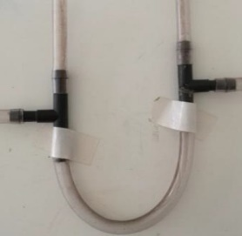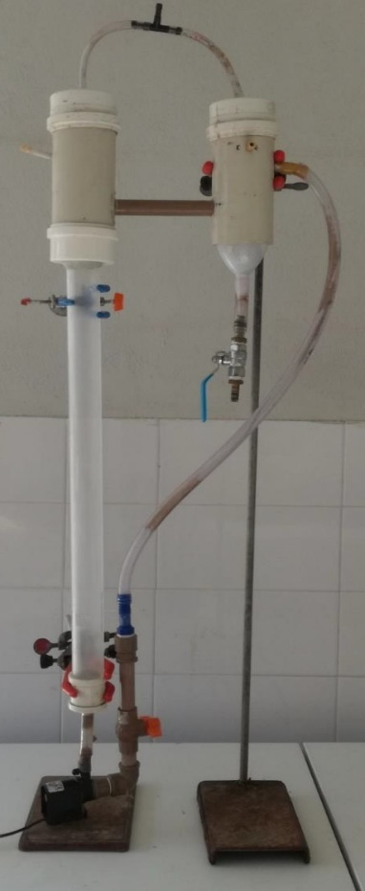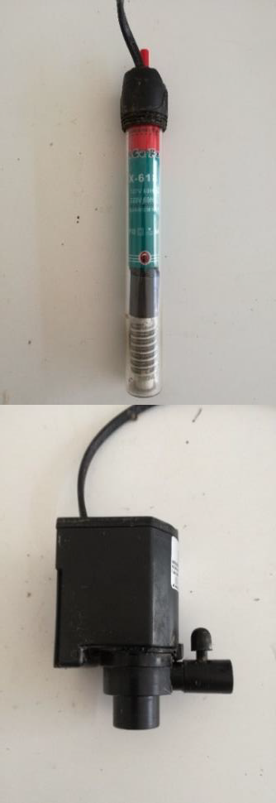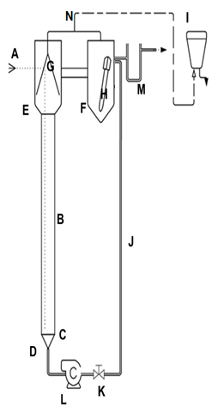
- Corrente de alimentação
- Coluna
- Malha de suporte
- Base cônica
- Sedimentador 1
- Sedimentador 2
- Separador trifásico
- Aquecedor com termostato
- Sistema de medição de metano
- Recirculação
- Válvula para controlar vazão
- Bomba de recirculação
- Saída com sistema de selo de água
- Conector T para saída de gases
6

4D
3
2
1A
1: Esquema do reator. 2: selo de água conectado à saída do reator; 3: Aquecedor com termostato. 5: Bomba de aquário utilizada para recirculação. 6 Esquema geral dos reatores construídos no laboratório com seus diversos componentes especificados.
A alimentação dos reatores foi realizada através de bombas peristálticas e a saída foi dada por gravidade, cujo nível de água foi mantido constante usando-se um sistema de selo de água. O volume total do reator foi de 1700 mL.
Os reatores operaram independentemente e foram alimentados por bombas peristálticas com o mesmo substrato segundo o esquema mostrado na Figura 2. O substrato era adicionado ao pulmão 1 e bombeado por uma bomba centrífuga para o pulmão 2, localizado acima dos reatores. O tanque pulmão 2 foi equipado com uma saída de retorno de forma a garantir que esse pulmão se mantivesse sempre cheio. Além disso, esse sistema foi construído com a intenção de manter a homogeneidade do efluente, evitando sedimentação.

Figura 2 – Esquema de alimentação dos três reatores. Os reatores funcionaram independetemente um dos outros, mas foram alimentados a partir do mesmo tanque pulmão.
Procedimentos
Procedimento usado para a imobilização de microrganismos nos suportes
Para os testes de imobilização, os suportes materiais foram triturados manualmente e somente a fração na faixa de 1,00 a 1,69 mm foi utilizada nos experimentos. No caso da preparados previamente. Todos os materiais, exceto a espuma de poliuretano o suporte foi empregado sem trituração prévia, foram triturados manualmente. Somente a fração na faixa de 1,00 a 1,69 mm foi utilizada nos experimentos. Os suportes triturados fragmentos foram lavados e calcinados a 500ºC por uma hora, para a remoção de matéria orgânica. A espuma de poliuretano foi cortada em cubos de 5 mm e lavada várias vezes com água destilada, antes da sua utilização.
Foram colocados em frascos Erlenmeyer de 125 mL, individualmente, 15 g de cada um dos suportes supracitados ou 80 cubos de espuma, 50 mL do substrato sintético e 50 mL de uma suspensão de lodo floculado com 5,0 gSV.L⁻¹. Em seguida, os frascos foram purgados com N₂(g) por 5 minutos, vedados com Parafilm M® e colocados em estufa a 35°C, sob agitação a 180 rpm, por 10 dias. Ao final da incubação, os suportes foram separados da biomassa dos frascos e lavados com solução salina, para remover a biomassa não aderida.
A quantificação da biomassa aderida aos suportes foi realizada mediante a análise de SV. Para a espuma, os cubos foram macerados para que a biomassa aderida pudesse se desprender para determinação da sua massa seca. Os outros suportes foram secos em estufa a 100ºC, até massa constante. Os resultados finais foram expressos pela razão entre a massa de SV aderida pelo volume de suporte (mgSV.cm⁻³suporte).

Inoculação dos reatores
Reator EGSB
O reator EGSB foi inoculado com 200 mL de lodo granular contendo 19,8 ± 1,1 gST e 7,5 ±1,6 gSV e 50 mL do lodo floculado contendo 15,3 ± 1,9 gST e 5,2 ± 0,6 gSV. Em seguida, o volume do reator foi completado com substrato sintético (Tabela 1) e colocado em operação. O volume útil deste reator foi de 540 mL.

Imobilização da biomassa em argila expandida e pedra-pomes para inoculação nos RALFs
Em frascos Erlenmeyer de 500mL, foram adicionados 150 g de argila e 140 g de pedra pomes (volume próximo de 140 mL), 150 mL de substrato sintético e 150mL de lodo flocular (≅5,0 gSV.L⁻¹). Os frascos foram levados a estufa a 35°C, com agitação de 180 rpm, por 15 dias. Após esse período, os suportes com biomassa aderida foram separados da fração líquida por decantação e transferidos quantitativamente para os reatores, juntamente com 50 mL do lodo floculado contendo 15,3 ± 1,9 gST e 5,2 ± 0,6 gSV. Após a inoculação, o volume dos reatores foi completado com efluente sintético e o sistema foi colocado em operação. O volume útil destes reatores foi de 400 mL. Os RALFs inoculados com argila expandida e pedra-pomes foram chamados de RALF/AE e RALF/PP, respectivamente.

Tratamento da fração líquida do estrume bovino
Durante os primeiros três dias, os reatores operaram em batelada sem alimentação. A partir do dia 3, as bombas de alimentação foram ligadas e os reatores foram alimentados com substrato sintético com TDH de 16 h e com vazões de 33,75 e 25,00 mL.h⁻¹ para os reatores EGSB e RALFs, respectivamente. Depois de 103 dias, até o 137º dia, os reatores foram alimentados com uma mistura de substrato sintético e efluente na proporção de 1:1 (v/v). Durante a fase de adaptação, o monitoramento dos reatores foi realizado através das análises de pH, AT, AP, sólidos e DQO de alimentação e saída de acordo com os procedimentos descritos anteriormente.
A partir do 137º dia, a fase de adaptação foi encerrada e o tratamento do efluente entrou em operação. Nesta fase os reatores foram alimentados apenas com efluente contendo em média 5gDQO.L⁻¹. A operação foi dividida em 5 fases variando os TDHs e as COVs correspondentes, apresentadas na Tabela 2. Os TDHs foram escolhidos baseando-se nos trabalhos de Garcia H. et al. (2008), Rico C., Garcia e Rico J. L. (2011) e Rico C., Rico J.L. e Lasa (2012). Durante toda a operação, os reatores foram monitorados através medição de produção de metano e das determinações de pH, alcalinidade, ácidos graxos voláteis, sólidos, DQO e NTK.

Tabela 2 - Fases do tratamento da fração líquida do estrume bovino com respectivos TDHs e COVs, respectivas vazões de alimentação e o período de duração.
Fase | Vazão de alimentação  (ml.h⁻¹) |  | TDH  (horas) | COV  (kgDQO.m⁻3.d-1) | Período ( dias)
 | EGSB | RALFs
1 | 33,75 | 25,00 | 16 | 7,5 | 137 -155
2 | 45,00 | 33,33 | 12 | 10 | 155-173
3 | 67,50 | 50,00 | 8 | 15 | 173-193
4 | 90,00 | 66,67 | 6 | 20 | 193-211
5 | 135,00 | 100,00 | 4 | 30 | 211-226

Avaliação da Atividade Metanogênica
A AME dos lodos anaeróbios e da biomassa imobilizada em cada suporte suportes foi determinada por Medição Direta do Volume de Metano, pela metodologia descrita por Van Loosdrecht et al. (2016) por adaptação do sistema descrito por Aquino et al. (2007). Foram usados frascos de vidro de 40 mL com tampas de borracha como frascos de reação. O meio usado foi o mesmo descrito por Chernicharo (2007) e mostrado na Tabela 1. Esse meio foi utilizado para os diversos testes durante todo o experimento. Os frascos foram preenchidos com biomassa e meio na proporção de 2:1 (gSVlodo.gDQO⁻¹meio) (44).
Após inoculação, os frascos foram purgados com N2, fechados com as tampas de borracha e vedados com Parafilm M®. Em seguida, o sistema foi conectado e levado uma estufa a 35°C. A agitação foi realizada manualmente em intervalos de 1 h. O volume de NaOH deslocado pelo CH4 formado foi quantificado em intervalos de 1 h. O volume medido foi corrigido em termos das condições normais de temperatura e pressão (CNTP). A velocidade de produção de metano (mL CH4.dia⁻¹) foi determinada graficamente plotando- se a quantidade de metano produzida em função do tempo de reação. A determinação da velocidade específica, foi obtida dividindo-se a velocidade de formação de metano, pela quantidade de SV contidos no lodo inoculado (mL CH4. dia⁻¹.gSVlodo-1).

Resultados e Discussão
Caracterização do efluente
As características fisico-químicas dos Os valores encontrados para cada parâmetro analisado a partir dos efluentes oriundos de 4 coletas diferentes de estrume bovino não mostraram diferenças estatisticamente significativas (. De acordo com a Tabela 3). , a média O pH médio dos lotes foi de 7,8 ± 0,2, próximo do limite ideal de pH para o crescimento dos microrganismos envolvidos na digestão anaeróbia, sem que houvesse necessidade de correção de pH. A AT e a AP, correlacionadas com os valores de pH encontrados, foram de 888 ± 179 e 519 ± 118 mgCaCO₃.L⁻¹, respectivamente. O valor de AGV foi de 510 ± 154 mgCH₃COOH.L⁻¹.
Tabela 3 - Caracterização de cada lote da fração líquida do esterco (previamente diluída até 5g DQO.L⁻¹) usada para a alimentação dos reatores e a média final
Parâmetros | Lote 1 | Lote 2 | Lote 3 | Lote 4 | Média
pH | 7,8 ± 0,3 | 7,6 ± 0,2 | 7,8 ± 0,2 | 7,8 ± 0,2 | 7,8 ± 0,2
AT (mgCaCO₃.L⁻¹) | 877 ± 69 | 869 ± 79 | 972 ± 208 | 788 ± 161 | 882 ± 179
AP (mgCaCO₃.L⁻¹) | 601 ± 43 | 541 ± 104 | 547 ± 131 | 454 ± 98 | 519 ± 118
DQOt (g.L⁻¹) | 4,8 ± 0,2 | 4,8 ± 0,2 | 5,1 ± 0,3 | 5,0 ± 0,4 | 5,0 ± 0,3
DQOd (g.L⁻¹) | 1,5 ± 0,3 | 1,6 ± 0,3 | 1,5 ± 0,2 | 1,5 ± 0,3 | 1,5 ± 0,3
ST (g.L⁻¹) | 5,0 ± 0,6 | 4,8 ± 0,6 | 5,0 ± 0,4 | 5,3 ± 0,4 | 5,0 ± 0,5
SV (g.L⁻¹) | 3,8 ± 0,5 | 3,6 ± 0,4 | 3,8 ± 0,3 | 4,1 ± 0,3 | 3,9 ± 0,4
SF (g.L⁻¹) | 1,2 ± 0,2 | 1,2 ± 0,2 | 1,1 ± 0,2 | 1,2 ± 0,6 | 1,2 ± 0,2
SS (g.L⁻¹) | 2,6 ± 0,6 | 2,6 ± 0,5 | 2,6 ± 0,1 | 2,9 ± 0,2 | 2,7 ± 0,3
SSV (g.L⁻¹) | 2,5 ± 0,3 | 2,3 ± 0,2 | 2,6 ± 0,3 | 2,7 ± 0,1 | 2,5 ± 0,4
SSF (g.L⁻¹) | 0,28 ± 0,03 | 0,23 ± 0,05 | 0,26 ± 0,06 | 0,23 ± 0,09 | 0,25 ± 0,06
SD (g.L⁻¹) | 2,4 ± 0,5 | 2,2 ± 0,2 | 2,4 ± 0,2 | 2,4 ± 0,3 | 2,4 ± 0,3
SDV (g.L⁻¹) | 1,4 ± 0,2 | 1,3 ± 0,1 | 1,3 ± 0,1 | 1,3 ± 0,1 | 1,3 ± 0,2
SDF (g.L⁻¹) | 0,9 ± 0,3 | 1,0 ± 0,2 | 0,9 ± 0,3 | 1,0 ± 0,2 | 1,0 ± 0,3
NTK (mg.L⁻¹) | 330 ± 30 | 314 ± 29 | 324 ± 30 | 327 ± 27 | 324 ± 28
PT (mg.L⁻¹) | 18 ± 3 | 18 ± 2 | 19 ± 2 | 16 ± 1 | 18 ± 2
AT: alcalinidade total. AP: alcalinidade parcial. DQOt: DQO total. DQOd: DQO dissolvida. ST: sólidos totais. SV: sólidos voláteis. SF: SV: sólidos voláteis. SS: Sólidos suspensos. SSV: SS voláteis. SSF: SS fixos. SD: Sólidos dissolvidos. SDV: SD voláteis. SDF: SD fixos. NTK: nitrogênio total Kjeldahl. PT: fósforo total.
O valor de DQOt, que está relacionado ao teor de matéria orgânica no efluente, foi mantido em 5,0 ± 0,3 g.L⁻¹. A relação DQOd/DQOt ficou próxima de 0,3, o que representa 30% da matéria orgânica solúvel. Esses valores estão próximos aos relatados por Wilkie et al. (2004) para esterco coletado por jateamento, cujo valor foi próximo de 0,37. Por outro lado, a razão DQOd/DQOt encontrada neste trabalho foi inferior à obtida por outros autores que separaram o efluente do estrume bovino por um processo seguido de floculação, coagulação e peneiramento, cuja proporção variou de 0,86 a 0,96 (41- 42, 47).
A relação SV/ST foi de cerca de 0,78, mostrando que no efluente predomina matéria orgânica. Esse valor é similar ao encontrado por Wilkie et al. (2004) (0,67), Liao, Lo e Cheng (1984) e Vidal (2015), cujas proporções variaram entre 0,61 e 0,81. A relação de DQOt: NTK: PT para os efluentes foi de aproximadamente 250:16,2:0,9. A razão ideal preconizada por Ammary (2004) é de 250:5:1. A comparação dos valores mostra que o efluente apresentou excesso de nitrogênio, porém, valores de fósforo próximos aos referenciados, não sendo necessária a sua suplementação. O teor de micronutrientes do efluente não foi determinado, pois segundo a literatura, a fração líquida do esterco pode ser tratada de forma anaeróbia com eficiente sem a adição dos mesmos (34, 43, 51).
Caracterização e seleção dos suportes para a formação do biofilme
Foram testados 6 suportes diferentes de baixo custo e disponibilidade: espuma de poliuretano, pedra-pomes, argila expandida, basalto, areia de quartzo e cerâmica. Com exceção da espuma, cortada em cubos, todos os suportes, analisados por microscopia óptica e MEV, apresentaram forma irregular (Figura 3).
Figura 3 - Imagens dos suportes espuma de poliuretano (A), argila expandida (B) e pedra-pomes (C), cerâmica (D), basalto (E) e areia (F) obtidas por microscopia ótica e MEV.
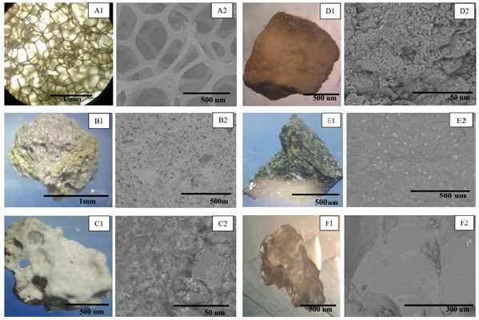
A espuma de poliuretano (Figura 3A) foi o material mais poroso, leve, fino, flexível e macio, diferente dos outros materiais testados. Sua superfície é lisa e regular, e com poros de diâmetro entre 300 e 600 µm, são muito maiores aos poros observados na argila expandida. Devido a essas características, a superfície específica desse material é muito alta.
A argila expandida apresentou superfície muito porosa, com cavidades de diferentes dimensões variando de 5 e 100 µm (Figura 3B). A pedra-pomes exibiu menor porosidade que a argila, superfície irregular, com muitas cavidades, fissuras e protuberâncias (Figura 3C). A superfície da cerâmica, semelhante à superfície da pedra-pomes, mostrou-se muito irregular, com presença de furos, fissuras, cavidades, falhas, fendas e protuberâncias (Figura 3D). O basalto apresentou forma muito irregular, com extremidades pontiagudas e superfície lisa, alguns desníveis e fissuras pouco profundas. Apresentou estrutura compacta e rígida, pouco porosa (Figura 3E). A areia de quartzo (Figura 3F) apresentou forma irregular e facetada, superfície lisa, plana e regular, com gretas pequenas, como a da Figura 3F2. Outra característica do quartzo refere-se à sua alta densidade e rigidez, muito semelhante ao observado para o basalto.
A superfície dos suportes é uma característica muito importante, usada na escolha dos suportes. Suas irregularidades, como rugosidade e porosidade, promovem adesão de biomassa, a acumulação de biofilme e aumentam a área superficial do material (52). Além disso, as cavidades ou desníveis favorecem a colonização dos microrganismos e as fendas ou fissuras servem, ainda, de barreira para a proteção das células. Os resultados da medição da carga da superfície, medida através do potencial zeta, e da hidrofobicidade são mostrados na Tabela 4.
Tabela 4 - Resultados das análises de potencial zeta e hidrofobicidade dos suportes estudados e do lodo floculado.
Suporte | Potencial Zeta (mV) | Hidrofobicidade (%)
Pedra-Pomes | -14,93 ± 1,11 | 29,46 ± 1,68
Basalto | -22,47 ± 0,24 | 51,17 ± 8,97
Areia de quartzo | -35,03 ± 1,27 | 38,03 ± 2,01
Cerâmica | -37,73 ± 1,54 | 28,40 ± 5,45
Argila expandida | -9,33 ± 0,56 | 72,74 ± 4,54
Espuma de poliuretano | n.d. | n.d.
Lodo floculado | -20,13 ± 1,00 | 59,7 ± 5,9
*n.d.: não determinado.
Todos os suportes testados e o lodo apresentaram carga negativa. Os mais negativos foram a cerâmica e a areia, enquanto que a pedra-pomes e a argila expandida foram os menos negativos. Todos os materiais mostraram- se hidrofóbicos. A argila expandida a mais hidrofóbica, seguida pelo basalto. Os materiais menos hidrofóbicos foram a pedra-pomes e a cerâmica. Não puderam ser medidos esses parâmetros para a espuma de poliuretano, pois não foi possível triturar o material até pó. No entanto, Bruil et al. (1992) reportou que o potencial zeta da espuma foi de -31,7 ± 2,3 mV.
AME da biomassa imobilizada
Em cada suporte houve a predominância de microrganismos distintos com e que as características das colônias e biofilmes foram diferentes, havendo tendo colônias com microrganismos na forma de cocos, bacilos ou filamentosos (Material Suplementar 1). Esses resultados corroboram o encontrado por Yang et al. (2004), Fia et al. (2010) e Habouzit et al. (2011), que observaram que para o mesmo inóculo e diferentes suportes, os microrganismos aderidos e a estrutura das comunidades do inóculo e dos biofilmes formados foram diferentes.
Pelos resultados apresentados na Tabela 5, todos os materiais testados neste trabalho foram hidrofóbicos e permitiram a adesão da biomassa, que também foi caraterizada como hidrofóbica (Tabela 4). Resultados semelhantes já foram reportados na literatura. Muri et al. (2018) constataram que microrganismos anaeróbios aderiram mais a suportes hidrofóbicos (Mutag BioChip) que a suportes hidrofílicos.
Tabela 5 - Resultados de imobilização de biomassa nos suportes mgSV por volume do suporte (mgSV. cm_{suporte} ⁻³); e resultados dos testes AME das colônias aderidas e do lodo floculado.
Suporte | Biomassa imobilizada (mgSV. cm_{suporte} ⁻³) | AME (mLCH4.gSV⁻¹.d⁻¹)
Espuma de poliuretano | 1020 ± 139* | 96 ± 9 bc
Pedra-Pomes | 53± 8 a | 100 ± 14 bc
Argila expandida | 34 ± 4 b | 128 ± 13 a
Cerâmica | 21 ± 4 c | 91 ± 8 c
Basalto | 8 ± 3 d | 109 ± 9 b
Areia de quartzo | 4 ± 2 d | 93 ± 7 c
Lodo floculado | - | 76 ± 5 d
Resultados testes de Tukey: letras minúsculas iguais referem grupos sem diferenças nas colunas ↕. *A espuma de poliuretano não foi incluída nessas comparações.
Dentre os suportes avaliados, a espuma de poliueretano obteve uma adesão biomassa muito superior aos demais suportes (1020 ± 139 mgSV.g_{suporte}⁻¹), possivelmente pela maior área superficial específica devido aos grande número e tamanho dos poros e a alta hidrofobicidade do material Essa conclusão é corroborada pelos dados de Oliveira et al. (2009) que reportaram área superficial específica 43 vezes maior da espuma em relação a argila expandida (54).
Das principais propriedades envolvidas no processo de aderência dos microrganismos destacam-se, as interações entre a superfície dos suportes e das células podem facilitar ou dificultar a adesão. As forças eletrostáticas e as interações hidrofóbicas são vitais durante a fase inicial da formação dos biofilmes (58). Sendo assim, a adesão dos microrganismos também foi eficiente na pedra-pomes e na argila, obtendo 53± 8 e 34 ± 4 mgSV.g_{suporte}⁻¹ respectivamente. A adesão da biomassa foi maior em argila expandida e pedra-pomes, devido as cargas menos negativas e várias irregularidades na superfície do suporte.
Apesar das diferenças de carga entre o lodo e cerâmica e areia (-20,13 ± 1,00; -35,03 ± 1,27; -37,73 ± 1,54 mV respectivamente) terem sido maiores do que nos outros suportes estudados, a adesão de biomassa a eles não foi tão significativa (Tabela 5). A melhor adesão de microrganismos a pedra-pomes e na argila pode ter sido menos influenciada pela carga da superfície do suporte, mas sim por outros tipos de interações (van der Waals, dipolo-dipolo e ligações de hidrogênio), além da área superficial disponível para a formação do biofilme. A carga da superfície tem um papel importante na manutenção e regulação das atividades celulares (35).
Nguyen et al. (2016) relataram que a hidrofobicidade, a baixa energia superficial e as forças de van der Waals teriam papeis mais importantes na adesão de células aos suportes que o potencial zeta, pois essas forças são capazes de isolar as superfícies de contato, promovendo maior adesão. De fato, a hidrofobicidade tem sido descrita como uma das propriedades mais importantes envolvidas no processo de adesão de biomassa (37, 56, 60). Liu et al (2004) reportaram que quando as superfícies dos suportes e da biomassa são hidrofóbicas, a adesão é altamente facilitada, por diminuir as forças de repulsão causadas pelas interações eletrostáticas. Nomura et al. (2008) notaram que, embora as interações eletrostáticas facilitem a adesão, as interações hidrofóbicas são as que determinam e permitem a ligação entre as células e a superfície dos suportes.
O potencial zeta, a hidrofobicidade e outras características variam durante o processo de adesão. Pelo descrito até aqui, pode-se concluir que o processo de adesão é bastante complexo, e a determinação dos fatores que influenciam a adesão e formação de biofilme em superfícies sólidas devam ser mais estudados. Neste trabalho, em particular, foi observado que a adesão foi influenciada, principalmente, pela área superficial específica do suporte e irregularidade de sua superfície.
Na Tabela 5 são mostrados os resultados dos testes da AME. Avaliar a atividade microbiana é de grande importância para o monitoramento dos sistemas biológicos e a viabilidade dos processos. Os testes da AME consistem na avaliação da capacidade dos microrganismos para transformar substratos orgânicos em metano e CO₂. Neste trabalho, foi usada glicose como fonte de carbono, pois permite avaliar a atividade do consórcio e não só dos microrganismos metanogênicos (AQUINO et al., 2007).
Pela Tabela 5, o teste de comparação de médias de Tukey (5% nível de significância) mostrou que a biomassa livre (76 ± 5 mLCH4.dia⁻¹.gSV⁻¹) apresentou menos AME que a imobilizada em todos os suportes, resultado em conformidade com Wang et al. (2012) e Basile et al. (2010). A biomassa aderida à argila expandida exibiu melhor AME (128 ± 13 mLCH4.dia⁻¹.gSV⁻¹), enquanto as biomassas aderidas à areia de quartzo (93 ± 7), espuma de poliuretano (96 ± 9), cerâmica (91 ± 8), basalto (109 ± 9), pedra-pomes (100 ± 14) não apresentaram diferenças significativas. Esses resultados mostraram que a quantidade de biomassa imobilizada não é necessariamente diretamente proporcional à atividade e ao metabolismo dos microrganismos (62). Isto fica claro quando se compara a AME dos microrganismos aderidos à argila expandida com aquela obtida a partir da espuma de poliuretano, a qual, de longe, imobilizou maior quantidade de biomassa. Resultados similares foram obtidos por Garcia M. et al. (2008) e Habouzit et al. (2011).
As diferenças entre as atividades das biomassas aderidas são causadas, principalmente, por dois fatores. O primeiro relacionado com a adesão seletiva de diferentes espécies de microrganismos a cada suporte (37, 57, 59, 63). Isso induz a rotas metabólicas distintas em cada biofilme e, consequentemente, diferentes capacidades de transformar o substrato. As colônias aderidas à argila expandida devem ter se adaptado melhor ao substrato e o transformaram de forma mais eficiente que as outras. Por outro lado, os microrganismos aderidos a espuma, basalto e pedra-pomes, apesar de terem sido aparentemente muito diferentes, apresentaram AMEs similares.
O segundo fator está relacionado com a criação de um ambiente influenciado por cada suporte. Alguns suportes são capazes de promover condições ideais para favorecer as relações sintróficas, resultando no melhor uso do substrato (64). Isto poderia explicar a menor AME da biomassa livre em relação à biomassa imobilizada. Provavelmente a alta hidrofobicidade da argila expandida tenha favorecido o metabolismo dos microrganismos metanogênicos e, consequentemente, facilitado a velocidade de produção de metano. Segundo, Borja et al. (1993), Fia et al. (2010), Wang et al. (2012), dependendo das características dos suportes, pode ocorrer a troca de íons (sódio, ferro e magnésio) entre a sua superfície e o meio, favorecendo o metabolismo microbiano e a metanogênese. Dessa forma, todos os suportes, com exceção da espuma, podem ter favorecido o intercâmbio de íons com o meio aumentando a atividade metabólica dos microrganismos.
A escolha dos suportes mais adequados, para sua utilização em reatores de digestão anaeróbia, é importante, pois permite maior retenção de biomassa, estabilidade dos microrganismos, transformação do substrato e produção de metano (55, 56, 63-64, 66-67). Assim, para esse trabalho, foram escolhidos como suportes a argila expandida e a pedra-pomes. A argila expandida foi escolhida por permitir boa adesão celular e melhor AME. A pedra-pomes apresentou, após a espuma, maior adesão de biomassa e sua AME foi satisfatória. A espuma de poliuretano, apesar de permitir maior aderência de biomassa, não foi escolhida, devido à sua baixa densidade. Sua utilização em reatores de leito fluidizado demandaria fluidização com fluxo inverso (68). Os reatores construídos para este trabalho inviabilizam esse tipo de fluidização.
Tratamento do efluente

Estabilidade dos reatores
A estabilidade dos reatores foi monitorada continuamente através da determinação de alcalinidade e ácidos voláteis presentas na alimentação e na saída dos reatores. As variações em relação à COV são mostradas nas Figura 4, tópicos A e B respectivamente.

Figura 4 - Variação de AT , (A) e AGV, (B) na alimentação e na saída dos reatores em função da COV durante o tratamento do efluente.
A

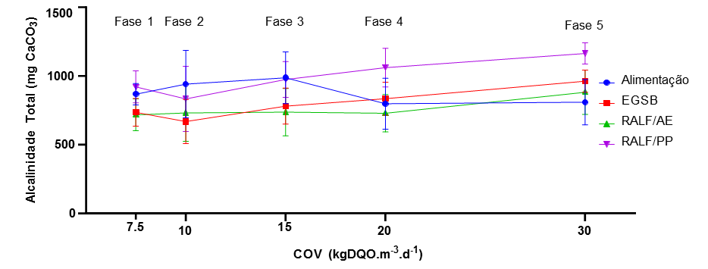
B
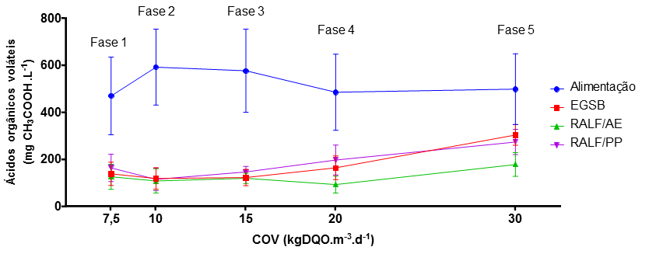

A análise mostrou que não houve variações significativa proveniente da interação entre os fatores, assim não houve efeito conjunto entre as fases e os reatores que tenha afetado o TDH do processo.
A AT nos reatores foi suficiente para impedir a queda de pH durante todo o processo de tratamento do efluente, já o AGV, até a fase 3, suas concentrações foram muito próximas nos três reatores. Diferenças significativas começam a surgir apenas a partir da fase 4, na qual os reatores EGSB e RALF/PP apresentaram valores maiores do que o RALF/AE. Assim, a partir dessa fase, fica evidenciada a menor concentração de AGV no RALF/AE, o que é um indicativo de que as relações sintróficas se mantiveram mais estáveis neste reator do que nos outros. O reator, em particular, suportou maiores cargas orgânicas sem perder a estabilidade do consórcio.
A AT e os AGV geralmente variam em função dos diferentes tipos de reatores usados e efluentes no tratamento anaeróbio.
Segundo RAJESHWARI et al., 2000, a alcalinidade total refere-se à capacidade de um meio aquoso neutralizar quantitativamente um ácido e assim estabilizar a variação do pH, estando diretamente ligada ao monitoramento dos AGV. Onde a concentração de Ácidos Voláteis está relacionada com a degradação anaeróbia completa. A matéria orgânica é considerada completamente degradada anaerobicamente, quando todos os ácidos formados até a fase da acetogênese são transformados em metano (70). Concentrações elevadas de AGV no meio indicam que a degradação anaeróbia não está sendo efetiva ou que há instabilidade nas relações sintróficas do consórcio microbiano (70 - 71). TDHs altos favorecem a completa remoção de ácidos dos reatores (72), enquanto TDHs baixas provocam sua acumulação (73). No entanto, a acumulação de ácidos no reator não necessariamente afeta o seu desempenho, porque podem ser neutralizados pela alcalinidade (43).
Rico C., Garcia e Rico J.L. (2011) observaram a não acumulação de ácidos no tratamento de efluente semelhante ao deste trabalho em reator UASB, o qual suportou maior carga orgânica (40 kgDQO.m⁻³.d⁻¹) do que todos os reatores estudados (30 kgDQO.m⁻³.d⁻¹). Já a AT variou entre 500 e 1000 mgCaCO₃.L⁻¹ no tratamento de efluentes de uma indústria de têxtis de algodão, em um reator de leito fluidizado (73). AT de 10000 mgCaCO3.L⁻¹ foram reportados por Umaña et al. (2008), e de 300 mgCaCO₃.L⁻¹em reator de leito fluidizado reportados por Chen et al. (2019). Esses comportamentos podem ser atribuído ao método de separação usado por esses autores (floculação, coagulação e peneiramento), o tipo de reator e o meio de consorsio utilizado.

Remoção da matéria orgânica
A remoção da matéria orgânica foi avaliada mediante a determinação de DQOt e SV, onde para o cálculo da eficiência de remoção destes parâmetros, os reatores atingiram estado estacionário, foi determinada a média dos pontos em cada fase.
Além da DQO, a determinação da concentração de SV é outra forma de analisar o teor de matéria orgânica no efluente. A quantificação de matéria orgânica por SV pode apresentar valores inferiores aos reais, devido à secagem a 105 ºC, com perda, por evaporação, de até 75% dos AGVs (75).
Assim a variação da remoção da matéria orgânica e o desempenho particular dos reatores em relação à COV está mostrada na Figura 5 em termos de DQO e SV respectivamente.
Figura 5 - Variação de DQOt, (A) e SV, (B) nos estados estacionários dos reatores em função da COV durante o tratamento do efluente.
A
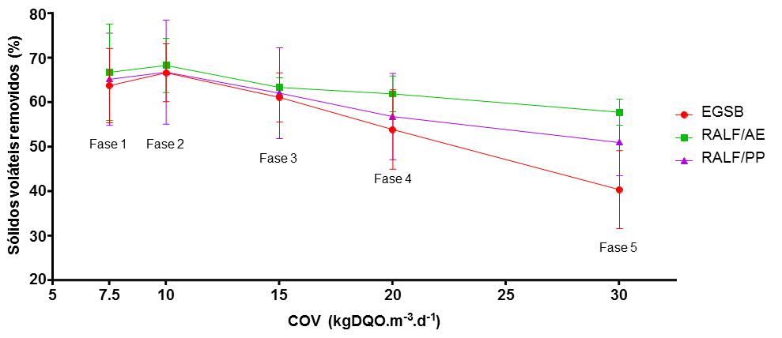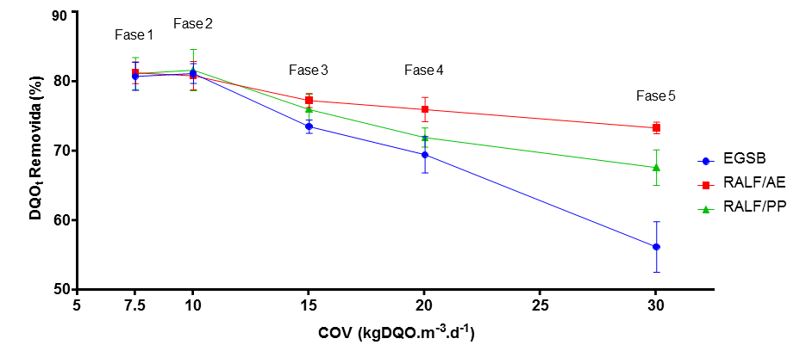
B
Os resultados mostram que a remoção nos estados estacionários em cada fase foi constante. A remoção máxima de DQOt foi de 81 ± 3%, observada nas fases 1 e 2 com COVs de 7,5 e 10 kgDQO.m⁻³.d⁻¹, respectivamente.
A partir da fase 3 com COV de 15 kgDQO.m⁻³.d⁻¹ foi observada uma diminuição queda na remoção de DQOt para todos os reatores (Figura 5 (A)), causada pelo aumento de COV, cujos resultados começam a ser estatisticamente diferentes a partir da COV 20 kgDQO.m⁻³.d⁻¹. As quedas de rendimento na remoção de DQOt entre os diferentes reatores passaram a ser estatisticamente diferentes com COV 20 kgDQO.m⁻³.d⁻¹. A partir desse valor de COV, a remoção de DQO do reator EGSB caiu para 56 ± 4% na fase 5. Os melhores resultados foram obtidos no RALF/AE, cuja remoção de DQO foi de 73 ± 1% no final do processo.
Visto que não houve variação na eficiência da fase 1 para a fase 2, pode-se afirmar que nessas fases foi atingida a máxima remoção de DQOt possível por degradação anaeróbia nesses reatores.
Em termos de Sólidos Voláteis, os resultados mostraram que não houve diferenças estatisticamente significativas durante as primeiras 4 fases do tratamento. Entretanto, na fase 5 (COV 30 kgDQO.m⁻³.d⁻¹), ao comparar os resultados obtidos entre os diferentes reatores, foi observado que o RALF/AE foi estatisticamente mais eficiente na remoção de SV do que o reator EGSB. O RALF/AE também foi o reator que apresentou maior estabilidade durante todo o tempo de tratamento do efluente, a remoção de SV deste reator manteve praticamente constante.
Os resultados mostraram, ainda, que o aumento da COV, forçado pela diminuição do TDH, proporcionou menor contato entre os microrganismos e a matéria orgânica do efluente e, consequentemente, diminui o tempo de reação dificultando a degradação dos compostos presentes no material suspenso.
Diferentes tipos de microrganismos aderiram a argila expandida e a pedra-pomes. Se esse fenômeno se manteve durante o tratamento do efluente, ele poderia explicar, em parte, as diferenças de desempenho dos RALFs, uma vez que é conhecido que os suportes influenciam a retenção da biomassa, a estabilidade dos microrganismos e podem favorecer a transformação do substrato (63-64). Foi observado por Umaña et al. (2008), em estudos com reatores de leito fixo, que diferentes suportes influenciam o desempenho dos reatores operados nas mesmas condições, no tratamento de efluentes provenientes de esterco bovino, onde reportaram remoção de até 80% de SV e de até 82% da DQOt com TDH de 5,5 dias em reatores de leito fixo no tratamento anaeróbio de estrume bovino diluído sem separação de frações.
Rico C., Garcia e Rico J. L. (2011) reportaram que um reator UASB a 35 ºC apresentou remoção de SV de 70% para COV de 12 kgDQOt.m⁻³.d⁻¹ e de entorno de 60% para COVs de 13; 17 e 26 kgDQOt.m⁻³.d⁻¹. A mínima remoção observada foi de 48% para COV de 72 kgDQOt.m⁻³.d⁻¹. Rico C., Rico J.L. e Lasa (2012) reportaram que um reator UASB a 25 ºC apresentou remoção de 68 % para COVs de 9 kgDQOt.m⁻³.d⁻¹, respectivamente.

Produção de metano
O biogás é o produto final da degradação anaeróbia da matéria orgânica e representa uma grande vantagem do tratamento anaeróbio de efluentes, em relação a processos aeróbios. A produção volumétrica de metano nos reatores foi medida ao longo do tratamento e foi usada para monitorar o processo, conjuntamente à remoção da DQO. Dessa forma, quando a produção de metano se manteve estável, se considerava que o reator tinha atingido o estado estacionário.
A taxa de produção de metano é sensível à temperatura. Entretanto, como a temperatura dos reatores foi mantida entre 33 e 35 °C, esse parâmetro não influenciou a produção de metano. Os dados coletados da medição volumétrica de metano por dia (LCH4.d⁻¹) e de DQO removida dos estados estacionárias de cada reator em cada fase de variação em função da COV são mostrados na Figura 6, LCH4.d⁻¹ e DQO, respectivamente.
Figura 6 - Variação da produção específica de metano em função do volume do reator (A) e em termos de DQO removida (B), para cada reator em função da COV.
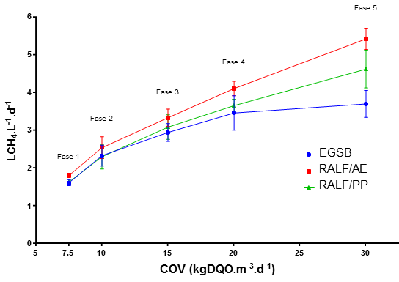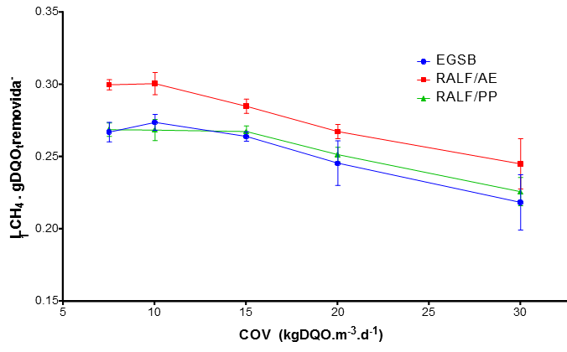
A
B
Na fase 1, com COV de 7,5 kgDQOt.m⁻³.d⁻¹, o RALF/AE apresentou maior produção de metano que os outros reatores. Nas fases 2 e 3, não foram observadas diferenças estatisticamente significativas (Material Suplementar 2). A partir da fase 4, novamente, o RALF/AE produzir maior volume de metano, cujo máximo (5,4 ± 0,3 LCH4.d⁻¹.L⁻¹) foi atingido na fase 5.
Na fase 5, com COV de 30 kgDQOt.m⁻³.d⁻¹. Nesta fase, o EGSB teve menor produção de metano (3,7 ± 0,4 LCH4.d⁻¹.L⁻¹) que os RALFs. Foi observado, também, que a produção de metano aumentou com o aumento da COV em todos os reatores, com exceção do reator EGSB na fase 5.
As diferenças de produção de metano em cada reator podem estar relacionadas à AME do consórcio microbiano (63). Foi visto na secção de imobilização em suportes que a AME da biomassa imobilizada em argila expandida (128 ± 13 mLCH4.dia⁻ ¹.gSV⁻¹) foi maior que a da imobilizada em pedra-pomes (100 ± 14 mLCH4.dia⁻¹.gSV⁻¹). A AME dos grânulos de lodo (84,4 ± 3,8 mLCH4.dia⁻¹.gSV⁻¹) também foi menor que da biomassa imobilizada. No tratamento do efluente, essas diferenças, vistas nos testes da AME, se mantiveram, mostrando que o RALF/AE tenha maior produção de metano que os outros reatores.
Quanto a remoção de DQO observou-se que a comparação de médias entre os reatores mostrou que o RALF/AE teve maior produção específica de metano em função de DQO removida do que os outros reatores, ao longo de todo o processo de tratamento do efluente. Assim, esse reator foi mais eficiente na conversão da matéria orgânica em metano.
O aumento da COV até 15 kgDQOt.m⁻³.d⁻¹ na fase 3 não teve impacto na produção de metano para nenhum dos reatores. No entanto, COVs maiores (20 e 30 kgDQOt.m⁻³.d⁻¹), nas fases 4 e 5, provocaram a queda da produção de metano para os três reatores
Umaña et al. (2008) também observaram que reatores de leito fixo com diferentes suportes de imobilização tiveram diferente produção de metano nas mesmas condições operacionais. Garcia H. et al. (2008) observaram diferentes produções de metano em dois reatores UASB e reportaram, também, que o aumento da COV teve impacto diferente na produção de metano nos dois reatores.
Dugba e Zhang (1999) obtiveram produção máxima de 0,82 LCH4.d⁻ ¹.L⁻¹ no tratamento de estrume bovino peneirado em um reator anaeróbio sequencial de dois estágios (termofílico-mesofílico); Wen; FREAR; CHEN (2007), de 0,88 LCH4.d⁻¹.L⁻¹ na digestão anaeróbia de estrume bovino líquido em um reator de mistura completa.
A produção específica de metano em função da DQO removida nos RALFs foi similar à encontrada na literatura para o mesmo tipo de reator e diferentes efluentes. Moharram, Abdelhalim e Rozaik (2016), de 0,256 LCH₄.gDQOt._{rem}⁻¹ no tratamento de esgoto doméstico; e Yeshanew et al. (2016) de 0,350 LCH₄.gDQOt._{rem}⁻¹ no tratamento anaeróbio de substrato sintético rico em carboidratos.
Os resultados do reator EGSB para produção de metano específica em função do volume estão de acordo com os resultados da literatura. Fang et al. (2011) reportaram produção volumétrica máxima de 4,0 LCH4.d⁻¹.L⁻¹ em um reator EGSB com COV de 10 kgDQOt.m⁻³.d⁻¹ de tratamento de efluentes da indústria de óleo de palma e Fang, Boe e Angelidaki (2011) de 1,3 LCH4.d⁻¹.L⁻¹ em um EGSB com COV de 4,2 kgDQOt.m⁻³.d⁻¹.

Conclusão
Os reatores estudados neste trabalho apresentam resultados promissores para remoção de matéria orgânica e produção de metano no tratamento anaeróbio da fração líquida do estrume bovino. Dentre as configurações dos reatores avaliados, o reator anaeróbio de leito fluidizado (RALF), tendo como suporte a argila expandida, foi o mais eficaz na diminuição da concentração de matéria orgânica, e consequentemente maior rendimento na produção de biogás.
Sendo assim, a aplicação desses sistemas (EGSB e os RALFs) podem ser investigados para serem empregados para o tratamento de de efluentes de diferentes setores indústriais e apresentam grande potencial na remoção da matéria orgânica e produção de gás metano para a utilização como combustível dentro das indústrias.

Bibliografia Referências
- ABIEC. Publicações. Beef Report. Disponível em: http://www.abiec.com.br/Sumario2019.aspx.

- MAPA. Valor Bruto da Produção Agropecuária (VBP). Disponível em: http://www.agricultura.gov.br/assuntos/politica-agricola/valor-bruto-da-producao- agropecuaria-vbp.

- FLOTATS, Xavier et al. Manure treatment technologies: On-farm versus centralized strategies. NE Spain as case study. Bioresource Technology, v. 100, n. 22, p.5519-5526, nov. 2009.

- NAG, Rajat et al. Anaerobic digestion of agricultural manure and biomass–critical indicators of risk and knowledge gaps. Science of the Total Environment, v. 690, p. 460-479, 2019.

- PETTYGROVE, G. S.; HEINRICH, A. L.; EAGLE, A. J. Dairy manure nutrient content and forms. University of California Cooperative Extension, jan. 2009.

- CHEROBIM, Verediana Fernanda et al. Soil surface sealing by liquid dairy manure affects saturated hydraulic conductivity of Brazilian Oxisols. Agricultural Water Management, v. 203, p.193-196, abr. 2018.

- SCHLEGEL, Alan J. et al. Changes in soil nutrients after 10 years of cattle manure and swine effluent application. Soil and Tillage Research, v. 172, p.48-58, set. 2017.

- RAMOS-SUAREZ, J. L. et al. Biogas from animal manure: A sustainable energy opportunity in the Canary Islands. Renewable and Sustainable Energy Reviews, v. 104, p. 137-150, 2019.

- HOLM-NIELSEN, J.; SEADI, T. Al; OLESKOWICZ-POPIEL, P. The future of anaerobic digestion and biogas utilization. Bioresource Technology, v. 100, n. 22, p.5478-5484, nov. 2009.

- MARAÑÓN, E. et al. Reducing the environmental impact of methane emissions from dairy farms by anaerobic digestion of cattle waste. Waste Management, v. 31, n. 8, p.1745-1751, ago. 2011.

- KNAPP, J.R. et al. Invited review: Enteric methane in dairy cattle production. Journal of Dairy Science, v. 97, n. 6, p.3231-3261, jun. 2014.

- HE, Zhongqi; PAGLIARI, Paulo H.; WALDRIP, Heidi M. Applied and Environmental Chemistry of Animal Manure: A Review. Pedosphere, v. 26, n. 6, p.779-816, dez. 2016.

- RISBERG, Kajsa et al. Comparative characterization of digestate versus pig slurry and cow manure – Chemical composition and effects on soil microbial activity. Waste Management, v. 61, p.529-538, mar. 2017.

- ZAVATTARO, Laura et al. Agronomic effects of bovine manure: A review of long-term European field experiments. European journal of agronomy, v. 90, p. 127-138, 2017.

- CHEROBIM, Verediana Fernanda; HUANG, Chi-hua; FAVARETTO, Nerilde. Tillage system and time post-liquid dairy manure: Effects on runoff, sediment and nutrients losses. Agricultural Water Management, v. 184, p.96-103, abr. 2017.

- FONT-PALMA, Carolina. Methods for the Treatment of Cattle Manure—A Review. C, v. 5, n. 2, p.27-47, 15 maio 2019.

- RICO, C.; GARCÍA, H.; RICO, J.L. Physical–anaerobic–chemical process for treatment of dairy cattle manure. Bioresource Technology, v. 102, n. 3, p.2143-2150, fev. 2011.

- LOYON, L. Overview of manure treatment in France. Waste Management, v. 61, p.516- 520, mar. 2017.

- DUGBA, Prince N.; ZHANG, Ruihong. Treatment of dairy wastewater with two-stage anaerobic sequencing batch reactor systems—thermophilic versus mesophilic operations. Bioresource Technology, v. 68, n. 3, p. 225-233, 1999.

- MCVOITTE, Wilton PA; CLARK, O. Grant. The effects of temperature and duration of thermal pretreatment on the solid-state anaerobic digestion of dairy cow manure. Heliyon, v. 5, n. 7, p. e02140, 2019.

- CUCCHIELLA, Federica; D’ADAMO, Idiano; GASTALDI, Massimo. An economic analysis of biogas-biomethane chain from animal residues in Italy. Journal of Cleaner Production, v. 230, p. 888-897, 2019.

- MOLLER, H.; SOMMER, S.; AHRING, B. Methane productivity of manure, straw and solid fractions of manure. Biomass and Bioenergy, v. 26, n. 5, p.485-495, maio 2004.

- SEGUEZZO, Lucas et al. A review: The anaerobic treatment of sewage in UASB and EGSB reactors. Bioresource Technology, v. 65, n. 3, p.175-190, set. 1998.

- DA COSTA, R. H. R. et al. Reatores de leito fluidizado: Potencialidades para o tratamento de efluentes.

- LOGANATH, R.; SENOPHIYAH-MARY, J. Critical review on the necessity of bioelectricity generation from slaughterhouse industry waste and wastewater using different anaerobic digestion reactors. Renewable and Sustainable Energy Reviews, v. 134, p. 110360, 2020.

- MOHARRAM, M. A.; ABDELHALIM, H. S.; ROZAIK, E. H. Anaerobic up flow fluidized bed reactor performance as a primary treatment unit in domestic wastewater treatment. HBRC journal, v. 12, n. 1, p. 99-105, 2016.

- BELLO, M. M.; RAMAN, A. A. A.; PURUSHOTHAMAN, M.. Applications of fluidized bed reactors in wastewater treatment–a review of the major design and operational parameters. Journal of Cleaner Production, v. 141, p. 1492-1514, 2017.

- NELSON, M. J.; NAKHLA, G.; ZHU, J.. Fluidized-bed bioreactor applications for biological wastewater treatment: A review of research and developments. Engineering, v. 3, n. 3, p. 330-342, 2017.

- YANG, Bo et al. Mechanism of high contaminant removal performance in the expanded granular sludge blanket (EGSB) reactor involved with granular activated carbon for low-strength wastewater treatment. Chemical Engineering Journal, v. 334, p. 1176-1185, 2018.

- DIAS, Tuanne R. et al. Fluidized particles in flow analysis: potentialities, limitations and applications. Talanta, v. 184, p. 325-331, 2018.

- AZIZ, Asad et al. Biological wastewater treatment (anaerobic-aerobic) technologies for safe discharge of treated slaughterhouse and meat processing wastewater. Science of the total environment, v. 686, p. 681-708, 2019.

- NABI, Mohammad et al. Anaerobic digestion of sewage sludge pretreated by high pressure homogenization using expanded granular sludge blanket reactor: Feasibility, operation optimization and microbial community. Journal of Environmental Chemical Engineering, v. 9, n. 1, p. 104720, 2021.

- CHERNICHARO, C.A.L. Princípios do tratamento biológico de águas residuárias; reatores anaeróbios. 1. ed. Belo Horizonte: Departamento de Engenharia Sanitária e Ambiental, UFMG, 1997. v. 5.

- VIDAL, A. G. Produção de biogás em reator anaeróbio de alta taxa alimentado com fração líquida de esterco bovino peneirado. 2015. 90 p. Dissertação (Mestrado em Engenharia Hidráulica e Saneamento), Escola de engenharia de São Carlos, Universidade de São Paulo, São Carlos, 2015

- BASILE, Maria Assunta et al. The effect of the surface charge of hydrogel supports on thermophilic biohydrogen production. Bioresource Technology, v. 101, n. 12, p.4386-4394, jun. 2010.

- SPENCER J.; SPENCER AL. Microbiology. New Jersey: Humana Press. 2004.

- NOMURA, Toshiyuki et al. Selective Immobilization of Aceticlastic Methanogens to Support Material [Translated]. Kona Powder and Particle Journal, v. 26, p.246-253, 2008.

- APHA. Standard Methods for the Examination of Water and Wastewater. Washington: Water Environment Federation. 2005.

- RIBAS, M. M. F.; MORAES, E. M.; FORESTI, E.. Avaliação da acurácia de diversos métodos para determinação de ácidos graxos voláteis e alcalinidade a bicarbonato para monitoramento de reatores anaeróbios. Engenharia Sanitária e Ambiental, v. 12, n. 3, p. 240-246, 2007.

- KIM, Jeonghwan et al. Anaerobic Fluidized Bed Membrane Bioreactor for Wastewater Treatment. Environmental Science & Technology, v. 45, n. 2, p.576-581, 15 jan. 2011.

- GARCIA, H. et al. Flocculants effect in biomass retention in a UASB reactor treating dairy manure. Bioresource Technology, v. 99, n. 14, p.6028-6036, set. 2008.

- RICO, C.; GARCÍA, H.; RICO, J.L. Physical–anaerobic–chemical process for treatment of dairy cattle manure. Bioresource Technology, v. 102, n. 3, p.2143-2150, fev. 2011.

- RICO, Carlos; RICO, José Luis; LASA, Cristina. Anaerobic digestion of the liquid fraction of dairy manure separated by screw pressing and centrifugation in a upflow anaerobic sludge blanket reactor at 25 °C. Biosystems Engineering, v. 112, n. 4, p.344-351, ago. 2012.

- VAN LOOSDRECHT et al. Experimental Methods in Wastewater Treatment. Online: IWA Publishing. 2016. 362 p.

- AQUINO, Sérgio F. et al. Metodologias para determinação da atividade metanogênica específica (AME) em lodos anaeróbios. Engenharia Sanitaria e Ambiental, v. 12, n. 2, p.192-201, jun. 2007.

- CHERNICHARO, Carlos Augusto Lemos. Anaerobic Reactors. Londres: IWA Publishing, 2007.

- RICO, C. et al. Solid – Liquid separation of dairy manure: Distribution of components and methane production. Biomass and Bioenergy, v. 39, p.370-377, abr. 2012.

- WILKIE, A. et al. Fixed-film Anaerobic Digestion of Flushed Dairy Manure after Primary Treatment: Wastewater Production and Characterisation. Biosystems Engineering, v. 89, n. 4, p.457-471, dez. 2004.

- LIAO, P.; LO, K.; CHIENG, S. Effect of liquid—solids separation on biogas production from dairy manure. Energy in Agriculture, v. 3, p.61-69, jan. 1984.

- AMMARY, Bashaar Y. Nutrients requirements in biological industrial wastewater treatment. African Journal of Biotechnology, v. 3, n. 4, p. 236-238, 2004.

- DIAS, P. C. Tratamento da fração líquida de estrume bovino em reator anaeróbio híbrido em escala piloto. 2017. 106 p. Dissertação (Mestrado em Engenharia Hidráulica e Saneamento), Escola de Engenharia de São Carlos, Universidade de São Paulo, São Carlos, 2017.

- FIA, Fátima RL et al. Remoção de compostos fenólicos em reatores anaeróbios de leito fixo com diferentes materiais suporte. Revista Brasileira de Engenharia Agricola e Ambiental-Agriambi, v. 14, n. 10, 2010.

- BRUIL, Anton et al. In vitro leucocyte adhesion to modified polyurethane surfaces. Biomaterials, v. 13, n. 13, p.915-923, jan. 1992.

- YANG, Yingnan et al. Influence of bed materials on methanogenic characteristics and immobilized microbes in anaerobic digester. Materials Science and Engineering: C, v. 24, n. 3, p.413-419, abr. 2004.

- HABOUZIT, Frédéric et al. Influence of support material properties on the potential selection of Archaea during initial adhesion of a methanogenic consortium. Bioresource Technology, v. 102, n. 5, p.4054-4060, mar. 2011.

- MURI, Petra et al. Influence of support materials on continuous hydrogen production in anaerobic packed-bed reactor with immobilized hydrogen producing bacteria at acidic conditions. Enzyme and Microbial Technology, v. 111, p.87-96, abr. 2018.

- OLIVEIRA, Lorena Lima de et al. Influence of support material on the immobilization of biomass for the degradation of linear alkylbenzene sulfonate in anaerobic reactors. Journal of Environmental Management, v. 90, n. 2, p.1261-1268, fev. 2009.

- AHAMMAD, Shaikh Ziauddin et al. Rational immobilization of methanogens in high cell density bioreactors. RSC Advances, v. 3, n. 3, p. 774-781, 2013.

- NGUYEN, Vi et al. Physicochemical analysis of initial adhesion and biofilm formation of Methanosarcina barkeri on polymer support material. Colloids and Surfaces B: Biointerfaces, v. 143, p.518-525, jul. 2016.

- FAILLE, Christine et al. Adhesion of Bacillus spores and Escherichia coli cells to inert surfaces: role of surface hydrophobicity. Canadian Journal of Microbiology, v. 48, n. 8, p.728-738, ago. 2002.

- WANG, Qinghong et al. Treatment of ammonium-rich swine waste in modified porphyritic andesite fixed-bed anaerobic bioreactor. Bioresource Technology, v. 111, p.70-75, maio 2012.

- KERčMAR, Jasmina; PINTAR, Albin. Support material dictates the attached biomass characteristics during the immobilization process in anaerobic continuous-flow packed-bed bioreactor. Anaerobe, v. 48, p.194-202, dez. 2017.

- LIU, Yongdi et al. Effects of different biofilm carriers on biogas production during anaerobic digestion of corn straw. Bioresource Technology, v. 244, p.445-451, nov. 2017.

- FERNÁNDEZ, N. et al. Real evidence about zeolite as microorganism’s immobilizer in anaerobic fluidized bed reactors. Process Biochemistry, v. 42, n. 4, p.721-728, abr. 2007.

- BORJA, R. et al. Influence of immobilization supports on the kinetics of anaerobic purification of cheese factory wastewaters. Biomass and Bioenergy, v. 4, n. 1, p.15-22, jan. 1993.

- GONG, Wei-jia et al. Selection and evaluation of biofilm carrier in anaerobic digestion treatment of cattle manure. Energy, v. 36, n. 5, p.3572-3578, maio 2011.

- ADU-GYAMFI, Nicholas; RAVELLA, Sreenivas Rao; HOBBS, Phil J. Optimizing anaerobic digestion by selection of the immobilizing surface for enhanced methane production. Bioresource Technology, v. 120, p.248-255, set. 2012.

- BIALEK, Katarzyna et al. Quantitative and qualitative analyses of methanogenic community development in high-rate anaerobic bioreactors. Water Research, v. 45, n. 3, p.1298-1308, jan. 2011.

- RAJESHWARI, K. et al. State-of-the-art of anaerobic digestion technology for industrial wastewater treatment. Renewable and Sustainable Energy Reviews, v. 4, n. 2, p.135-156, jun. 2000.

- AQUINO, Sérgio F. de; CHERNICHARO, Carlos A. L. Acúmulo de ácidos graxos voláteis (AGVs) em reatores anaeróbios sob estresse: causas e estratégias de controle. Engenharia Sanitaria e Ambiental, v. 10, n. 2, p.152-161, jun. 2005.

- MAO, Chunlan et al. Review on research achievements of biogas from anaerobic digestion. Renewable and Sustainable Energy Reviews, v. 45, p.540-555, maio 2015.

- UMAÑA, Oscar et al. Treatment of screened dairy manure by upflow anaerobic fixed bed reactors packed with waste tyre rubber and a combination of waste tyre rubber and zeolite: Effect of the hydraulic retention time. Bioresource Technology, v. 99, n. 15, p.7412-7417, out. 2008.

- ŞEN, S; DEMIRER, G.n. Anaerobic treatment of real textile wastewater with a fluidized bed reactor. Water Research, v. 37, n. 8, p.1868-1878, abr. 2003.

- CHEN, Wen-hsing et al. Treatment of campus domestic wastewater using ambient- temperature anaerobic fluidized membrane bioreactors with zeolites as carriers. International Biodeterioration & Biodegradation, v. 136, p.49-54, jan. 2019.

- DERIKX, P.; WILLERS, H.; HAVE, P.j. Ten. Effect of pH on the behaviour of volatile compounds in organic manures during dry-matter determination. Bioresource Technology, v. 49, n. 1, p.41-45, jan. 1994.

- WEN, Zhiyou; FREAR, Craig; CHEN, Shulin. Anaerobic digestion of liquid dairy manure using a sequential continuous-stirred tank reactor system. Journal of Chemical Technology & Biotechnology, v. 82, n. 8, p.758-766, 2007.

- YESHANEW, Martha M. et al. Start-up of an anaerobic fluidized bed reactor treating synthetic carbohydrate rich wastewater. Journal of Environmental Management, v. 184, p.456-464, dez. 2016.

- FANG, Cheng et al. Comparison of UASB and EGSB reactors performance, for treatment of raw and deoiled palm oil mill effluent (POME). Journal of Hazardous Materials, v. 189, n. 1-2, p.229-234, maio 2011.

- FANG, Cheng; BOE, Kanokwan; ANGELIDAKI, Irini. Biogas production from potato- juice, a by-product from potato-starch processing, in upflow anaerobic sludge blanket (UASB) and expanded granular sludge bed (EGSB) reactors. Bioresource Technology, v. 102, n. 10, p.5734-5741, maio 2011.

Material Suplementar 1

Figura 01 - Imagens do lodo floculado. A: Lodo floculado com resíduos de palha em uma placa petri. B, C e D: microscopia ótica do lodo floculado com aumentos de 40, 100 e 400 vezes, respectivamente.
C
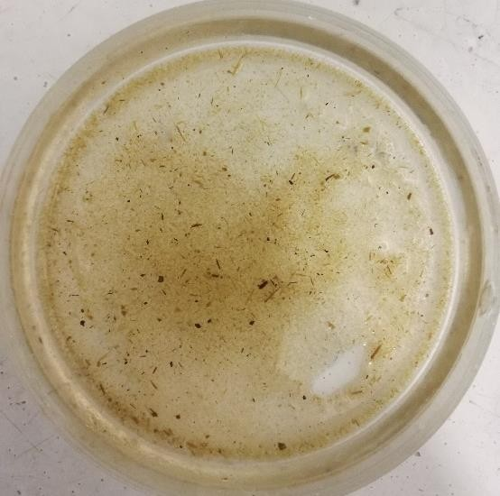
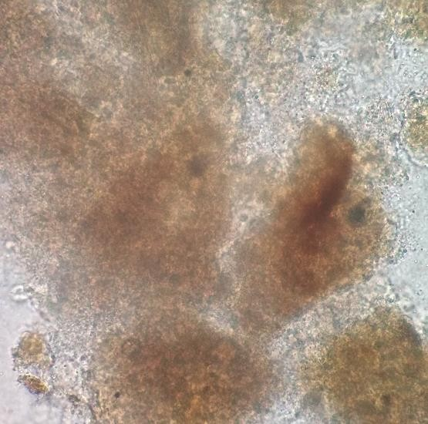
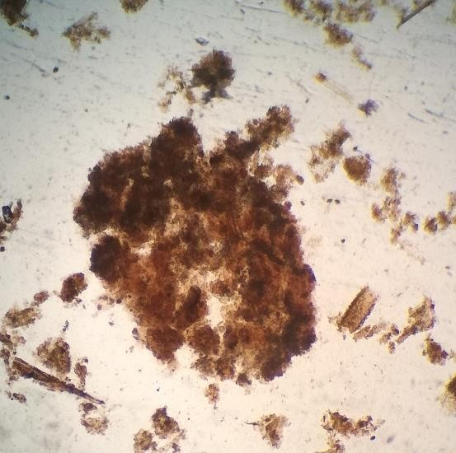
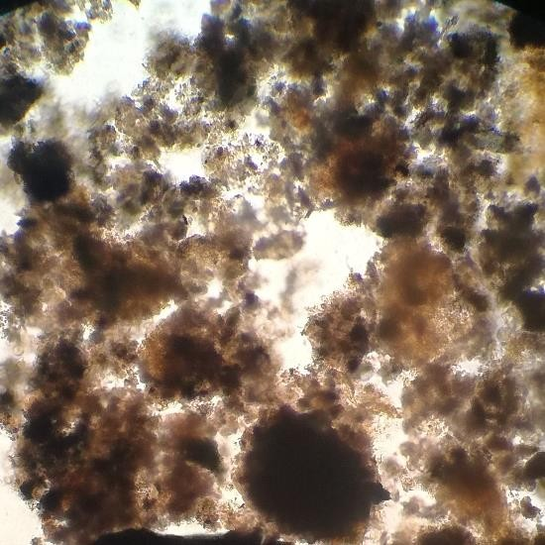
A
B X40
C X100
D X400

Fonte: Arquivo pessoal
Figura 02 - Imagens do lodo granular. Imagem A obtida por fotografia do lodo em uma placa petri. Imagens B e C obtidas por microscopia ótica em estereoscópio.
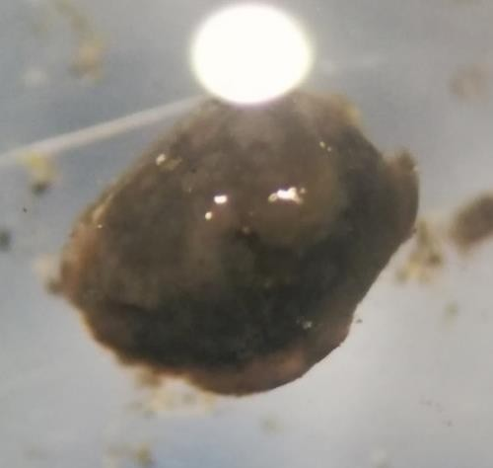
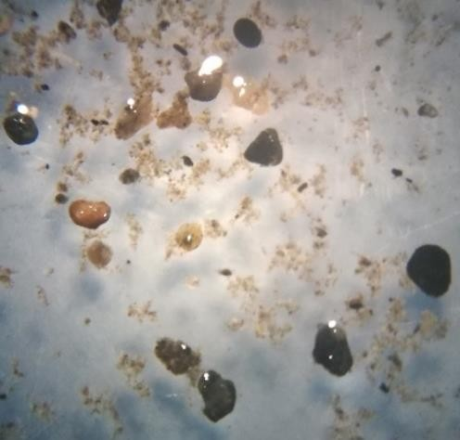
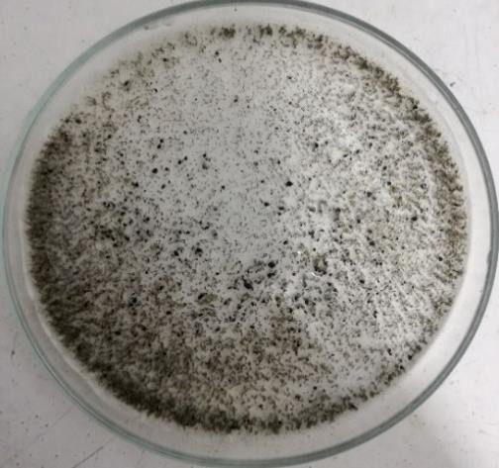
C
1 mm
B
5 mm
A

Fonte: Arquivo pessoal

Figura 03 - Imagens de colônias aderidas aos suportes espuma de poliuretano (A) e argila expandida (B) observadas por MEV com diferentes aumentos.
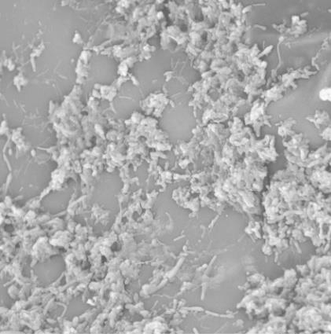
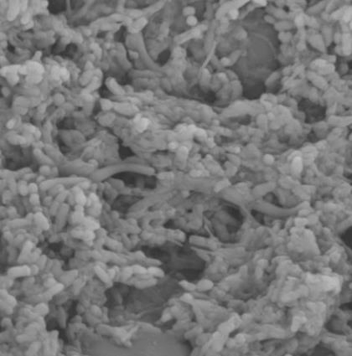
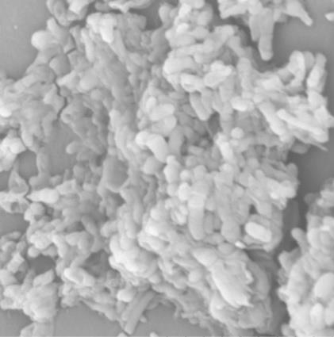
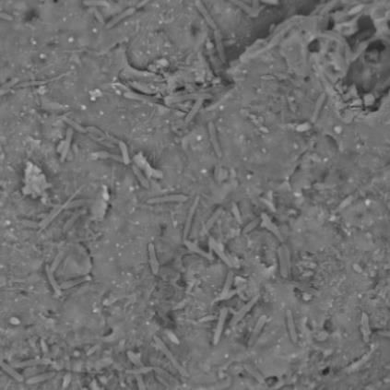
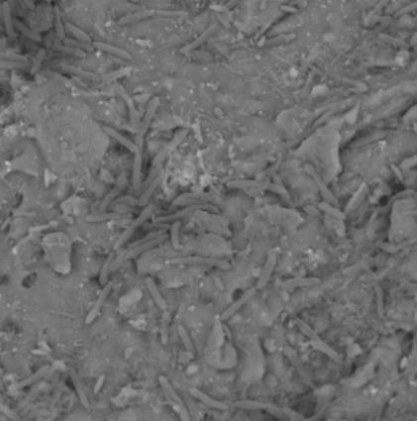
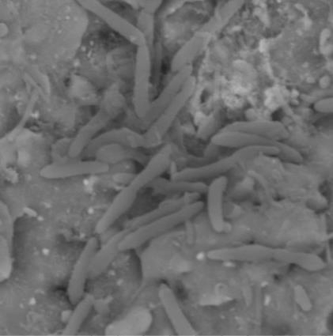
A1
30 um
A2
10 um
A3
10 um
B1
20 um
B2
30 um
B3
10 um
Fonte: Arquivo pessoal
Figura 04 - Imagens de colônias aderidas aos suportes pedra-pomes (C), cerâmica (D), basalto (E) e areia (F) observadas por MEV. Os círculos vermelhos na Imagem C2 podem representar estruturas cristalinas, geradas pela precipitação de sais de compostos inorgânicos.
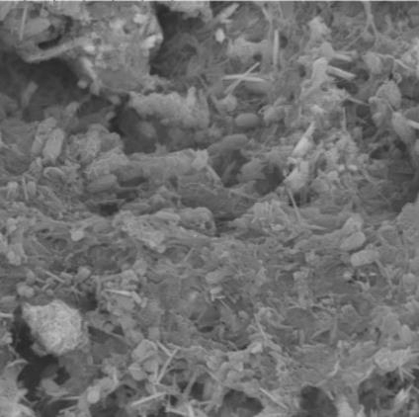
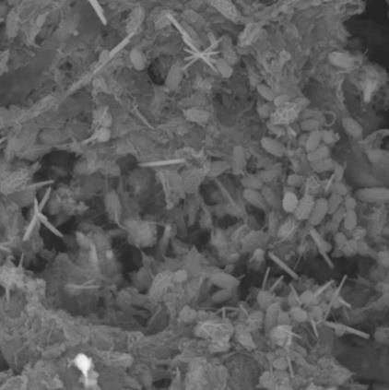
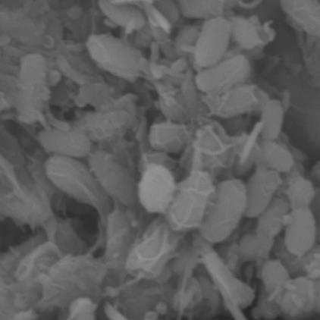
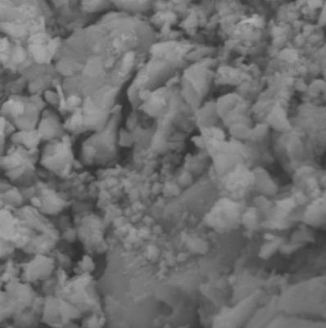
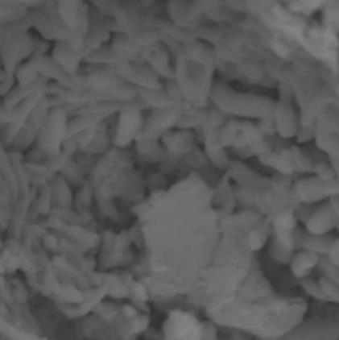
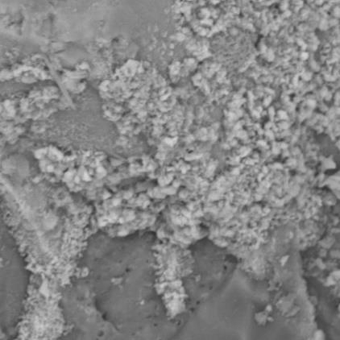
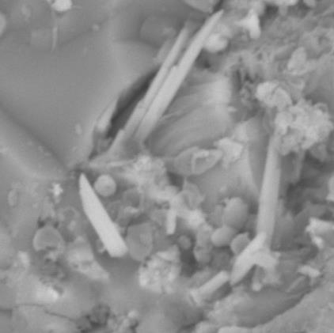
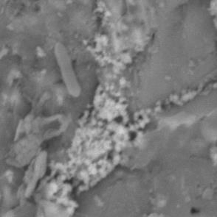
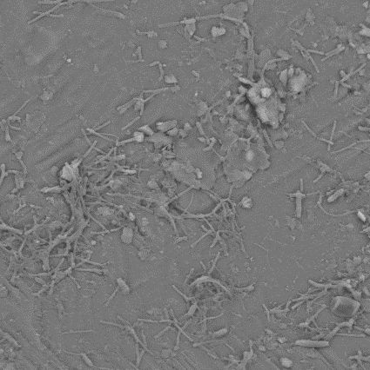
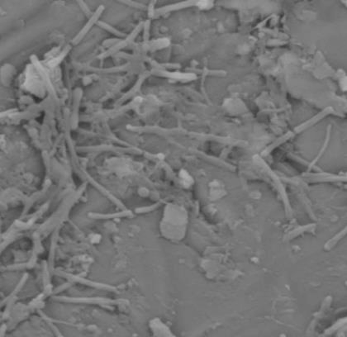
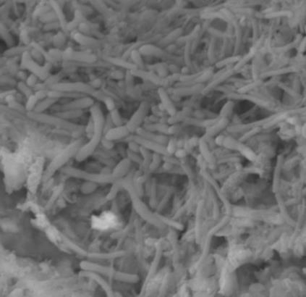
C1
15 um
C2
20 um
C3
5 um
D1
10 um
D2
5 um
E1
10 um
E2
5 um
E3
5 um
F1
25 um
F2
10 um
F3
10 um

Fonte: Arquivo pessoal
Material Suplementar 2

APÊNDICE A – TABELAS DE ANOVA
Análises estatísticas.

Tabela 01 - Análise de variância de dois fatores (Fases e Reatores) para a concentração de AT das saídas dos reatores durante o tratamento do efluente

Fonte de  variação | Soma  Quadrática | Graus de  liberdade | Média  quadrática | F Tabelado | Valor P
Interação | 132462 | 8 | 16558 | 0,7825 | 0,6190
Fases | 934399 | 4 | 233600 | 11,04 | <0,0001
Reatores | 1203933 | 2 | 601967 | 28,45 | <0,0001
Resíduos | 2221754 | 105 | 21160
Fonte: Autoria própria
Tabela 01.1 - Valores de AT da alimentação e das saídas dos reatores durante o tratamento do efluente

 | Fase 1 | Fase 2 | Fase 3 | Fase 4 | Fase 5
Alimentação | 869 ± 78 | 942 ± 246 | 997±179 | 740±162 | 842±152
EGSB | 737 ±101 abA | 670±161 aA | 779±123 abA | 879±145 bcA | 945±64 cA
RALF/AE | 765 ±134 abA | 716±212 aA | 742±161 abA | 732±136 bcA | 857±152 cA
RALF/PP | 960 ±109 abB | 820±239 aB | 962±127 abB | 1060±141 bcB | 1156±80 cB
Resultados Teste de Tukey: Letras maiúsculas correspondem às colunas↕ e letras minúsculas às linhas ↔. Fonte: Autoria própria
Tabela 02 - Análise de variância de dois fatores (Fases e Reatores) para a concentração de AGV das saídas dos reatores durante o tratamento do efluente
Fonte de  variação | Soma  Quadrática | Graus de  liberdade | Média  quadrática | F Tabelado | Valor P
Interação | 57172 | 8 | 7147 | 3,198 | 0.0027
Fases | 286238 | 4 | 71559 | 32,02 | <0.0001
Reatores | 66583 | 2 | 33291 | 14,90 | <0.0001
Resíduos | 234626 | 105 | 2235
Fonte: Autoria própria
Tabela 02.1 - Valores de AGV (mg CH3COOH .L⁻¹) da alimentação e da saída dos reatores durante o tratamento do efluente
 | Fase 1 | Fase 2 | Fase 3 | Fase 4 | Fase 5
Alimentação | 471 ± 166 | 594 ±162 | 582 ± 166 | 460 ± 156 | 515±156
EGSB | 139 ± 50 aA | 119 ± 46 aA | 119 ± 35 aA | 188 ± 51 bA | 309±45 cA
RALF/AE | 128 ± 54 aA | 110 ± 52 aA | 116 ± 27 aA | 97 ± 35 aB | 192±41 bB
RALF/PP | 166 ± 58 aA | 117 ± 48 bA | 146 ± 23 abA | 225 ± 72 cA | 267±52 dA
Resultados Testes de Tukey: Letras maiúsculas correspondem às colunas↕ e letras minúsculas às linhas ↔. Fonte: Autoria própria

Tabela 03 - Análise de variância de dois fatores (Fases e Reatores) para a remoção de DQOt pelos reatores durante o tratamento do efluente

Fonte de  variação | Soma  Quadrática | Graus de  liberdade | Média  quadrática | F Tabelado | Valor P
Interação | 412,5 | 8 | 51,57 | 11,70 | <0.0001
Fases | 2012 | 4 | 503,0 | 114,1 | <0.0001
Reatores | 314,5 | 2 | 157,3 | 35,68 | <0.0001
Resíduos | 198,4 | 45 | 4,408
Fonte: Autoria própria
Tabela 03.1 - Valores de remoção de DQOt (%) dos reatores em cada fase durante o tratamento do efluente

 | Fase 1 |  | Fase 2 |  | Fase 3 |  | Fase 4 |  | Fase 5
EGSB | 81± 2 | aA | 81±1 | aA | 74± 1 | bA | 69± 3 | cA | 56± 4 | dA
RALF/AE | 81± 1 | aA | 81± 2 | aA | 77± 1 | bB | 76± 2 | bB | 73± 1 | cB
RALF/PP | 81± 2 | aA | 82± 3 | aA | 76± 2 | bAB | 72± 1 | cA | 68± 3 | dC
Resultados Teste de Tukey: Letras maiúsculas correspondem às colunas↕ e letras minúsculas às linhas ↔. Fonte: Autoria própria

Tabela 04 - Análise de variância de dois fatores (Fases e Reatores) para a remoção de SV pelos reatores durante o tratamento do efluente

Fonte de  variação | Soma  Quadrática | Graus de  liberdade | Média  quadrática | F Tabelado | Valor P
Interação | 364,5 | 8 | 45,56 | 0,6930 | 0,6956
Fases | 2360 | 4 | 590,0 | 8,974 | <0,0001
Reatores | 420,9 | 2 | 210,5 | 3,201 | 0,0501
Resíduos | 2959 | 45 | 65,75
Fonte: Autoria própria

Tabela 04.1 - Valores de remoção de SV (%) pelos reatores em cada fase
 | Fase 1 | Fase 2 | Fase 3 | Fase 4 | Fase 5
EGSB | 64 ± 8 abA | 67 ± 6 aA | 61 ± 6 abA | 54 ± 9 bcA | 40 ± 9 bcA
RALF/AE | 67 ± 11 abA | 68 ± 6 aA | 63 ± 2 abA | 62 ± 4 bcA | 58 ± 3 bcB
RALF/PP | 65 ± 10 abA | 67 ± 12 aA | 62 ±10 abA | 57 ± 10 bcA | 51 ± 8 bcAB
Resultados Teste de Tukey: Letras maiúsculas correspondem às colunas↕ e letras minúsculas às linhas ↔. Fonte: Autoria própria

Tabela 05 - Análise de variância de dois fatores (Fases e Reatores) para a produção específica de metano em função de volume de reator durante o tratamento do efluente

Fonte de  variação | Soma  Quadrática | Graus de  liberdade | Média  quadrática | F Tabelado | Valor P
Interação | 3,224 | 8 | 0,4031 | 4,944 | 0,0002
Fases | 61,22 | 4 | 15,31 | 187,8 | <0,0001
Reatores | 4,128 | 2 | 2,064 | 25,32 | <0,0001
Resíduos | 3,668 | 45 | 0,08152
Fonte: Autoria própria
Tabela 05.1 - Produção volumétrica de metano (LCH4.d⁻¹) dos reatores durante o tratamento do efluente
 | Fase 1 | Fase 2 | Fase 3 | Fase 4 | Fase 5
EGSB | 0,87 ± 0,04 | 1,3 ± 0,2 | 1,6 ± 0,1 | 1,9 ± 0,2 | 2,0 ± 0,2
RALF/AE | 0,73 ± 0,03 | 1,0 ± 0,1 | 1,34 ± 0,09 | 1,64 ± 0,08 | 2,2 ± 0,1
RALF/PP | 0,65 ± 0,03 | 0,9 ± 0,1 | 1,2 ± 0,1 | 1,46 ± 0,07 | 1,8 ± 0,2
Fonte: Autoria própria
Tabela 06 - Análise de variância de dois fatores (Fases e Reatores) para a produção específica de metano em função de DQO removida de reator durante o tratamento do efluente

Fonte de  variação | Soma  Quadrática | Graus de  liberdade | Média  quadrática | F Tabelado | Valor P
Interação | 0,0005825 | 8 | 7,281e-005 | 0,8165 | 0,5920
Fases | 0,02194 | 4 | 0,005485 | 61,51 | <0,0001
Reatores | 0,008142 | 2 | 0,004071 | 45,65 | <0,0001
Resíduos | 0,004013 | 45 | 8,917e-005
Fonte: Autoria própria
Tabela 06.1 - Produção específica de metano em termos de DQO removida (LCH4.gDQOtrem⁻¹) dos reatores nas diversas fases do tratamento do efluente

 | Fase 1 | Fase 2 | Fase 3 | Fase 4 | Fase 5
EGSB | 0,267±0,007aA | 0,274±0,006aA | 0,264±0,003aA | 0,246±0,016bA | 0,22±0,02cA
RALF/AE | 0,300±0,004aB | 0,301±0,008aB | 0,288±0,005aB | 0,268±0,005bB | 0,24±0,02cB
RALF/PP | 0,269±0,004aA | 0,269±0,006aA | 0,268±0,003aA | 0,252±0,006bA | 0,23±0,01cA
Resultados Teste de Tukey: Letras maiúsculas correspondem às colunas↕ e letras minúsculas às linhas ↔. Fonte: Autoria própria

